ТЕХНОЛОГИЧЕСКО УЧИЛИЩЕ ЕЛЕКТРОННИ СИСТЕМИ
към ТЕХНИЧЕСКИ УНИВЕРСИТЕТ - СОФИЯ

ДИПЛОМНА РАБОТА

Тема: Мобилно приложение, разпознаващо ръкописни числа, въведени чрез сензорния екран на устройството

Дипломант: Научен ръководител:
Стефа Стаменов Николай Димитров

СОФИЯ

2015

Увод

С развитието на технологиите в началото на този век се появяват така нарчените смарфони[1] – телефони със собствени операционни системи,но с възможност за комуникация.
В момента най-голяма част от световният пазар заемат смартфоните с Android операционна система[2][3][4].Умните телфони нямат физически клавиатури, а когато трябва да се въвежда текст, калвиатурата се визуализира на екрана и се прима информация чрез докосване. Има различни видове клавиатури, като те се различават по шрифт, големина на “бутоните”, разстоянието между “бутоните” и др.
Понякога, възниква проблем при въвеждането, когато пръстите на потребителя са по-големи и той докосва повече от един “бутон”.
Решение на този порблем са програмите за ръкописно въвеждане, с тяхна помощ потребителят пише ръкописно символът, който иска да въведе, приложението го разпознава и го приема като вход. Но има един проблем - как приложението да разпознава символите, въпреки различните почерци на различните хора. Решението намираме в невронните мрежи. Те са част от раздела на изкуствения интелект, създадени са по образец на невроните и връзките между тях в човешкият мозък.
Целта на дипломната работата е, да бъде реализирано приложение, с невронна мрежа и удобна за ползване потребителска среда, което разпознава ръкописно въведени числа от сензорния екран на Android устройство.

Първа Глава

Проучвателна част. Преглед на съществуващи
подобни програмни приложения и продукти и известните развойни средства и среди

1.1 Преглед на съществуващите приложения за разпознаване
Въпреки, развитието на науката и опитите за създаване на искуствен интелект, разпознаването на ръкописи, не е от най-разпространените приложения. В Google play се намират подобни, но в сравнение с броя на други видове приложения са значително малко на брой.

1.1.1 “Write Pad”
“Write Pad” е едно от приложенията разпознаващи ръкопис. Разработено е от компанията PhatWare като платено приложение със затворен код. Поддържа се на почти всички Android смартфони и таблети, като най-добре работи на устройствата с писалки.
1.1.1.1 Способностите на “WritePad”
- Разпознаване на ръкописи на 11 езика сред които датски, английски, немски, френски, финландски, холандски, италиански, норвежки, португалски, шведски и испански.
- Възможност за използване в други приложения поддържащи въвеждане на текст, като email, SMS, бележки, писане на документ и други.
- Анализиране на статистика, която подобрява резутатите на разпознаване, приложението се приспособява към почерка на потребителя.
- Възможност за потребителски речник за оптимизиране и разпознаване на специфични думи, които не са включени в основния речник.
- Бутон за смяна на потребителското пространство от клавиатура към
- Вграден калкулатор

1.1.2 “mazec3”
“mazec3” е друго подобно приложение, разработено от японската компанията MetaMoJi, предоставящо алтернатива на стандартната клавиатура. Позволява писане на email, статуси в социалните мрежи, бързи записки. Напредналата технология в приложението е изградена с помощта на огромните семантични бази от данни на компанията MyScript, която е световният лидер в разпознаването на ръкописи.
1.1.2.1 Способностите на “mazec3”
- ръкописните знаци се въвеждат,както са написани и има възможност по-късно да бъдат преобразувани в текст.
- ръкописите се преобразуват в текст и се въвеждат в дадено поле
- добавяне на символи, чрез клавиатурата с цел добавяне на нови думи към речника на “mazec3”
- автоматичен и ръчен речник за обучение
- способност да се обучи да разпознава съкращения например: “TYVM” като “Thank you very much”
- ръкописно писане на email и публикации в социалните мрежи
- търсене в Google, чрез ръкописите
- помага за по-бързо попълване на web форми, за регистрация и др.
- има възможност за надграждане с цел разпознаване на други езици като: френски, немски, италиански, испански, руски, португалски, холандски, полски, японски, китайски и корейски

1.1.3“MyScript Caluclator”
“MyScript Calculator” е подобно, но малко по-специфицирано
приложение, разпознаващо математически изрази. Компанията MyScript представя набор от приложения за разпознаване на ръкопис сред които и MyScript Calculator.
Приложението разпознава математически и зрази и дава техни отговори.
Специално разработено е за Android потребителите.
1.1.3.1 Способностите на “MyScript Calculator”
- Работи както на телефони, така и на таблети с Android операционна система.
- Разпознава математически символи и формули.
Поддържани операции :
- основни - +,-,÷, +/‒, 1/x
-допълнителни - %, √, x!, |x|
- степени и експоненти - exp(x), xy , x^2
- скоби
- тригонометрични функции: cos,sin,tan
- инферсни тригонометрични функции: acos,asin,atan
- логаритми: ln, log
- константи: π,℮,φ

1.2 Развойни среди

1.2.1 ADT
“Android Development Tools”(ADT) е развойна среда под формата на плъгин за Eclipse. Тя се предлага безплатно и съдържа набор от полезни за разработването инструменти, към които и визуализация и улеснена работa с UI (User Interface) с цел по-добро разработване и по-добре оформен дизайн.
Някои от предлаганите инструменти са :
- автоматично дописване на код
- анализатор за XML
- анализатор на JAVA
- поддръжка на всички основни Java библиотеки
- debugger
- Dalvik Virtual Machine – виртуална машина за Android
- компилатор
Към Eclipse има добавка за Version Control Systems (Github).

1.2.2 Android studio
Android studio е официалното IDE предлагано от Google.
То има поддръжка на най-новият Android 5.0 (Lolipop) като предлага и емулатор за него. Подобно на Elcipse има подходящ графичен редактор, като повечето от функционалностите му се припокриват с ADT плъгина.
Android studio предлага :
- редактор
- примерни кодове на прости програми
- интеграция на Version Control System (Gihub)
- създаване на виртуални устройства с всякакви размери и форми (телевизори, телефони, таблети и др.)
- възможност за създаване на ралични .apk файлове с различни добавки и версии на базата на един и същ проект

1.2.3 SDK
“Software Development Kit” (SDK) е добавка както за Eclipse така и за Android studio. Тя предоставя услугата Android manager, чрез която удобно могат да се свалят инструменти и библиотеки за разработването на различните версии на Android оперционната система, както и различни конфигурации спомагащи за по-добра симулация на виртуалната машина.

1.3 Развойни средства
1.3.1 Основни компоненти на Android приложение
Основните компоненти на едно Android приложение са :
- “Activity” - презентационен слой на приложението
- “Content Provider” - предоставя интерфейс към данните на приложението
- “Broadcast Receiver” - компонент който получава и отговаря на системни съобщения и “Intents”
- “Services” - услуги, които изпълняват задачи на зададен фон без да предоставят потребителски интерфейс.
- Изгледи (“Views”) - представляват различни части от потребителския интерфейс като бутони, текстови полета и други. Базовия клас на всички изгледи е “android.view.View”.
- “Intent” - това са асинхронни съобщения, които изискват нявква функционалност от други компоненти като “Activities”.

1.3.2 Методи за разпознаване на ръкописни цифри
1.3.2.1 Линеен класификатор
Може би, най-простият метод за разпознаване. При него всеки входен пиксел влияе на тежестта на изходните единици. Изходът с най-висока сума, в която е включена и тежестта на самата единица, определя какъв е разпознатият символ. Въпреки, различните комбинации на линейния класификатор с преобразуващи функции и методи за самообучение той генерира грешка от 8.4 % при разпознаване.

1.3.2.2 Алгоритъма на к-тият най-близък съсед
Това е вид машинно обучение базирано на инстанции (наричано още памет-базирано обучение) или мързеливо обучение. Той не извършва изрична генерализация на входните данни, а се основава се на принципа на заредени вече в паметта проблеми, които сравнява с новосъздадените задачи и проблеми. Основни недостатъци са голямата памет която заема и дължата продължителност на разпознаване. Ако приемем, че k=3, алгоритамът отчитa грешка от 2.4%

1.3.2.3 Линеен класификатор по двойки
Създаден като подобрение на стандартния линеен класификатор, неговата идея е да разграничава една от друга цифрите. Реализира се чрез еднослойна мрежа която съдържа 45 единици които разграничават двойките 0/1, 0/2, …. 0/9, 1/2 … 8/9. Крайния изход за числото i е сумата на всички изходи i/x минус сумата на всички единици от типа y/i за всички x и y. Въпреки подобрението спрямо линейния, този алгоритъм отчита грешка от 7.6%.

1.3.2.4 Голяма напълносвързана невронна мрежа
Друг класификатор е напълносвързаната невронна мрежа. Обикновенно тя се състои от 3 слоя: входен, изходен и скрит (среден). За по-голяма точнос при разпознаване се реализират и мрежи с повече от един среден слой. Най-малката грешка постигана с невронна мрежа е 1.6%. Така до някъде остава мистерията, как невронната мрежа с толкова много свободни параметри, успява да постигне толкова ниски резултати на грешка. Трябва да отчетем и методите за самокоригиране.Докато в началото тежестите на вързки и неврони са малки и сигмоидалната функция прави мрежата да изглежда по-скоро като еднослойна, след коригирането, тецестите се увеличават, което чувствително увеличава капацитета на невронната мрежа.

1.3.3 Методи за обучение на невронни мрежи
Обучението на мрежата е процес, чрез който свободните параметри се адаптират посредством симулация на средата в която е интегрирана невронната мрежа. Видът на обучението се определя от начина, по който се изпълнява промяната на параметрите. Има дава вида обучение:
- Контролитано обучение, при него при подаването на входни данни се очаква определен отговор на изход. Изчислява се грешка и свободните параметри биват променяни, така че изходните данни на невронната мрежа да се доближават възможнно най-много към желаните резултати. Пример за такова обучение е методът на обратната връзка (backpropagation).
- Неконтролираното обучение, при него мрежата се опитва да открие скрита структура в небелязани данни, тоест да даден някакъв отговор без той да е искан или желан. Входните данни подадени на мрежата са без очакван отговор, няма изчисление на грешка с цел промяна на параметрите за потенциално решение. Неконтролираното обучение е тясно свързано с проблема за оценка на плътност в областта на статистиката. Въпреки това, безконтролно обучение включва много други техники, които имат за цел да обобщят и да обяснят основните характеристики на данните.

1.3.3.1 Перцептрон методът
Методът нa перцептронът e взаимстван от модела на човешкият мозък където информацията се предава на единична невронна клетка нарчена неврон. Използва се най-често за по-прости модели на невронни мрежи с един или два слоя. Целта му е, чрез някаква входна функция да променя вътрешните тежести на входните сигнали за да може да получи желаните изходни сигнали. Методът е от класа на контролираното обучение т.е има очакван изход, който се цели да постигне мрежата. Изчислява се грешка на базата на която се променят тежестите на връзките на входните данни.

1.3.3.2 Методът на обратната връзка
Методът на обратната връзка подобно на методът на перцептрона е част от класа на контролираното обучение. При подаването на входните данни има очакван отговор, изчислява грешка и спрямо нея променя тежестите на връзките между невроните. Методът се използва за по-сложни невронни мрежи съставени от 3 или повече слоя. Той променя не само входните техести, но и тези между всички слоеве.

Втора глава

Изисквания към програмния продукт, описание на
структурата на програмата и базата данни

2.1 Изисквания

Да се приема рисунка от сензорния екран, като входни данни.

Да се създаде потребителски интерфейс на приложението, който да предоставя поле за изобразяване на рисунката (входните данни) и поле за разпознатата цифра.

Да се реализира невронна мрежа с три слоя : входен,среден (скрит) и изходен.

Да се обучи невронната мрежа с метода на обратната връзка и подходящата база данни .

2.2 Избор на езика за програмиране и софтуерните средствата
За създаването на приложението са използвани мобилната операционна система “Android”, езикът “JAVA” и ADT плъгина за Eclipse.
Избрах “Android”, защото това е най-използваната система за мобилни устройства (смартфони и таблети), което я прави една от предпочитаните среди както за крайните потребители така и за различни компании, както и защото основата и е базирана на Linux ядрото.
Причината,поради която избрах езика “JAVA”, е че това е офоциалният език, на който се разработват Android приложения.
Избрах да работя с Eclipse и Android Development Tools, защото предоставя достатъчен набор от инструменти и функционалности за създаването и разработването на приложения. Друга причина е досегашната ми работа с Eclipse, което ми позволява да съсредоточа вниманието си на алгоритмите и реализацията и да не отделям допълнително време за разучаване на средата за разработка.

2.3 Структура на приложението
Приложението е разделено в два пакета, като класовете от единият се грижат за Android интерфеса, а в другият са функционалните класове, които съдържат невронната мрежа.(фиг 2.1)

DigitRecognitiron src
Org.elsys.digitRecognition
Org.elsys.NeuralNet
AboutActivity
MainActivity
DrawingView
NeuralNetworkProgram
NewActivity
Training
Helpers
NeuralNetwork
Statistic

Фиг 2.1 Показва структурата на приложението

2.3.1 Пакетът “org.elsys.digitRecognition”
Съдържа четири класа. Отговарящи за потребителският интерфейст и поведението на приложението върху Android операционната система.

2.3.1.1 AboutActivity
Клас който се грижи за About страницата на приложението. Тя съдържа кратка инфорамция за приложението и неговата експлатация.

2.3.1.2 DrawingView
Класът служи за приемане на вход от сензорния екран на мобилното устройство.

2.3.1.3 MainActivity
Изпълнява основната функционалност, като предоставя на потребителя поле за писане и разпознава числото написано от него.

2.3.1.4 NewActivity
Визуализира началото на приложението с три бутона: start, about, quit.Като старт бутона отговаря за въвеждане в MainActivity, about в About activity, a quit затваря приложението.

2.3.2 Пакетът “org.elsys.NeuralNet”
В пакетът се съдържат основните Java класове, изпълняващи същинската функционалност на приложението.

2.3.2.1 NeuralNetwortksProgram
Преставлява основен клас, в който се прочита входа, предава се на класът “NeuralNetwork” и връща стойността, която е разпознала невронната мрежа.

2.3.2.2 NeuralNetwork
Това е, основната имплементация на невронната мрежа, съдържа метод за създаване на мрежа, установяване на връзките между невроните, тяхната тежест и тежестта на самите невроните. Има метод за изчисление на изходните данни тоест това каква цифра е разпозната, както и метод за самообучение, който променя тежестите.

2.3.2.3 Helpers
Клас помагащ при процеса на проверка, с цел установяване на грешки, както и при създаването на матрици (двумерни масиви).

2.3.2.4 Training
Клас който обучава невронната мрежа, използвайки алгоритъма за обрана връзка (backpropagation) , чрез базата от данни нa MNIST, която съдържа 60 хиляди снимки на числа, написани с различни почерци.

2.3.2.5 Statistic
Проверява до колко невронната мрежа е обучена като връща процент на познати числа.Проверката се извърщва с друга част от базата данни на MNIST съдържаща 10 хиляди картинки с различни почерци.

2.3.2.6 Файлове
В пакета “org.elsys.NeuralNet” има 5 файла.
- train-images.idx-ubyte и train-labels.idx-ubyte
Съдържат картинките и техните заглавия,предназначени за обучение на невронната мрежа.

-t10k-images.idx3-ubyte и t10k-labels.idx1-ubyte
Съдържат картинките и техните заглавия,предназначени за тестване на невронната мрежа.

- “weightsandbiases.txt” е файлът в който, се съдържат всички тежести на връзки и неврони, необходими на невронната мрежа да функционира.

2.4 Структура на Невронната мрежа
Невронната мрежа се състои от три слоя : входен, среден (скрит) и изходен. Като всеки неврон от даден слой е свързан с всички неврони на предишния и на следвашия слой.(фиг 2.2)
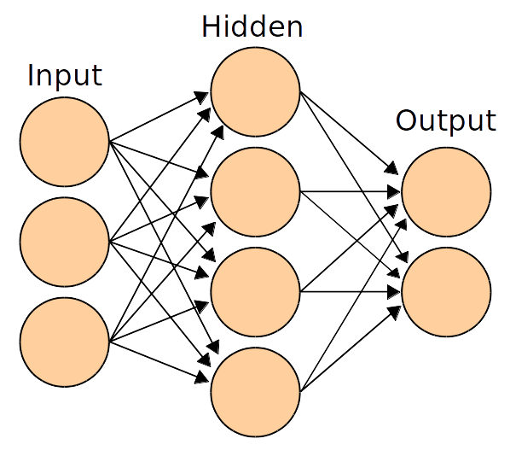

Фиг. 2.2 Примерна структура на невронна мрежа
2.4.1 Входен слой
Входният слой се състои от 784 входни неврона, като всеки неврон взима по един пиксел от картинка с размери 28 на 28 пиксела, като цветовете на картинката са превърнати в grayscale и се делят на 255 за да може входните данни да са в интервала от 0 до 1. За входна (активационна) функция се използва сигмоидалната функция.

2.4.2 Среден слой
Средната част на невронната мрежа, така наречената скрита част, се състои само от един слой от 1000 неврона. Има три правила, по които може да се определи броят на невроните в скритият слой:
-Броят на скритите неврони трябва да е между броя на невроните във входния слой и броя на нервоните в изходния .

-Броят на скритите неврони трябва да 2/3 от сумата на броя на невроните на входния и изходния слой.

-Броят на скритите неврони трябва да е по-малък от удвоеният брой на невроните от входния слой.

Тези правила не се спазват строго, защото в различните случаи е удобно да се използва различен брой. Няма точна формула, по която да се изчисли точният брой на невроните в средния слой, начинът за по-добри резултати е чрез метода проба – грешка, като в случая грешката се представя, чрез разпознаването и сравнението им с желаните резултати.За изходна функция използавам софтмакс функцията.

2.4.3 Изходен слой
Изходния слой на мрежата се състои от 10 неврона. Всеки от които представлява числата от 0 до 9. Невронът с най-голяма тежест след извъшването на всички изчисления е числото което е разпознала невронната мрежа.

Трета глава

Описание на начина на реализация на
приложението.

Ще разгледаме системата, описвайки отделните компоненти и тяхната функционалност. Първо ще разгледам екраните на приложението, след това ще продължа с описанието на бутоните тяхната функционалност. Ще опиша начина на приемане на входни данни от сензорния екран на мобилното устройство, подаването им като входни данни на невронната мрежа, начинът по който невронната мрежа “разпознава” и се самообучава и представянето на изходните данни на потребителя.

3.1 NewActivity
Програмата започва с изпълнението на класът NewActivity(виж т. 2.3.1.4), класът е зададен като стартиращ в Manifest файла на приложението. Имаме три бутона - “Start”, “About”, “Quit”, които служат за основна навигация в приложението. За всеки от бутоните имплементирам onClickListener, които следят за събития свързани с бутоните тоест натискания. При стартиране на класа в onCreate фукнцията създаваме папка “SaveDir” във вътрешната памет на устройството. В нея ще бъдат съхранявани, получената “рисунка” и файлът weightsandbiases.txt нужен на класът NeuralNetworksProgram.OnCreate е функция задължителна за всяко Android activity в нея се описват действията които се извърщват при създаване на обект от въпросното activity.

appDir = new File(Environment.getExternalStorageDirectory()
+ File.separator + "SaveDir");

if (!appDir.exists() && !appDir.isDirectory()) {
appDir.mkdirs();
}

След което копираме файлът “weightsandbiases.txt” от assets папката на създаденото приложение в създадената от нас по-горе папка “SaveDir”.

AssetManager assetManager = getAssets();
String[] files = null;
try {
files = assetManager.list("");
} catch (IOException e1) {
e1.printStackTrace();
}
for(String filename : files) {
if(filename.equals("weightsandbiases.txt")){
InputStream in = null;
OutputStream out = null;
try {
in = assetManager.open("weightsandbiases.txt");
File outFile = new File(Environment.getExternalStorageDirectory()
+ File.separator + "SaveDir", filename);
out = new FileOutputStream(outFile);
copyFile(in, out);
} catch(IOException e) {
Log.e("tag", "Failed to copy asset file: " +filename,e);
}

}
}
}

3.1.1 Start бутона
При натискане на “Start” бутона се създава нов обект от тип Intent, насочен към класа MainActivity (виж т. 2.3.1.3), след което го стартира.

Intent myIntent = new Intent(view.getContext(),MainActivity.class);
startActivityForResult(myIntent, 0);

3.1.2 About бутона
При избор на този бутон се създава Intent, насочен към класът AboutActivity, при което го стартира, той от своя страна зарежда “about layout” т.е визуализира екранът “about”, който съдържа кратка информация за приложението и инструкции за правилната му експлоатация.

3.1.3 Quit бутона
Изборът на “Quit” бутона води до прекратияване на приложението чрез служебната функция

finish();

3.2 MainActivity
В този клас се създава обект от типа DrawingView, който предоставя поле за “рисуване”.
drawView = (DrawingView) findViewById(R.id.drawing);

Реализира се onClickListener за бутона saveBtn, при чието натискане се взима входа (“рисунката”) под формата на Bitmap, оразмерява се до 28px на 28px, преобразува го в grayscale цветова гама, която представя цветовете като нюанси между белия и черния цвят и създава нова нишка, която стартира класа NeuralNetowrksProgram,
като за параметри подава обекти от тип view, bitmap и String.
Bitmap pictureBitmap = drawView.getDrawingCache();
final Bitmap resized = Bitmap.createScaledBitmap(pictureBitmap, 28, 28, true);

OutputStream fout2=new FileOutputStream(file2);
final int height = resized.getHeight();
final int width = resized.getWidth();
System.gc();
final Bitmap bmpGrayscale = Bitmap.createBitmap(width, height, Bitmap.Config.ARGB_8888);
final Canvas c = new Canvas(bmpGrayscale);
final Paint paint = new Paint();
final ColorMatrix cm = new ColorMatrix();
cm.setSaturation(0);
final ColorMatrixColorFilter f = new ColorMatrixColorFilter(cm);
paint.setColorFilter(f);
c.drawBitmap(resized, 0, 0, paint);
System.gc();
bmpGrayscale.compress(Bitmap.CompressFormat.JPEG, 100, fout2);
fout2.flush();
fout2.close();

Runnable NN =new Runnable() {
public void run() {
try {
int result= NeuralNetworksProgram.main(view,resized,path);
final TextView txtValue = (TextView) findViewById(R.id.rec_digit); txtValue.setText(Integer.toString(result)); } catch (Exception e) {
e.printStackTrace();
}
}
};

Thread neuralnet = new Thread(NN);
neuralnet.start();

3.2.1 DrawingView
Класът решава пороблема с приемането на вход от екрана на устройството. Използва четири основни типа, които ни предоставят Android графичните библиотеки - Path, Paint, Canvas и Bitmap. На Paint обектът се задават цвят, вид на използваната четка, както и нейната големина. Функцията onTouchEvent следи за поведението на потребителя, като изчертава пътя посредством обект от типа Path и го запаметява в обект от тип Canvas.

public boolean onTouchEvent(MotionEvent event) {
float touchX = event.getX();
float touchY = event.getY();
switch (event.getAction()) {
case MotionEvent.ACTION_DOWN:// touch the screen
drawPath.moveTo(touchX, touchY);
break;
case MotionEvent.ACTION_MOVE:// move on the screen
drawPath.lineTo(touchX, touchY);
break;
case MotionEvent.ACTION_UP:// stop touching the screen
drawCanvas.drawPath(drawPath, drawPaint);
drawPath.reset();

break;
default:
return false;
}

От Canvas обекта се образува bitmap,който се използва в MainActivity.

3.2.2 NeuralNetowrksProgram
Класът създава нов обект nn от типа NeuralNetowrk, като аргументи му подава брой на невроните за входен,среден и изходен слой на невронната мрежа. Прочита файла weightsandbiases.txt, в който се съдържат тежестите на връзките межу невроните, както и стойностите на самите неврони от средния и изходния слой. Извиква методът SetWeights върху обекта nn . Прочита bitmap, като взима стойността на всеки един от пикселите му.
Те се четат във формат ARGB (alpha, red, green, blue). В оригиналният вид на bitmap обекта червеният, зеленият и синият нюанси биха имали различни стойности в порядъка от 0 до 255, но след преобразуването на цветовете в grayscale, нюансите имат едни и същи стойности, което ми позволява да взема само един от тях, аз избрах това да бъде синият, да разделя стойността му на 255 и така да получа удобни за вход данни със стойности в интервал от 0 до 1, които да заредя в масива xValues.

double[] xValues = new double[resized.getWidth() * resized.getHeight()];
int itter = 0;
double[][] image = new double[resized.getWidth()][resized.getHeight()];
for (int colIdx = 0; colIdx < resized.getWidth(); colIdx++) {
for (int rowIdx = 0; rowIdx < resized.getHeight(); rowIdx++) {
int pixel = resized.getPixel(rowIdx,colIdx);
double B = Color.blue(pixel);
image[colIdx][rowIdx] =B;
image[colIdx][rowIdx]= (image[colIdx][rowIdx]/255);
xValues[itter]=image[colIdx][rowIdx];
itter++;
}
}

Където resized е оразмереният bitmap обект.

След което,класът прилага методът ComputeOtupus, който връща масив от стойности yValues, върху същият обект nn. Анализира изходният масив yValues,като определя на кой елемент се е получила най-висока стойност и определя числото което се подразбира като разпознато.

3.2.2.1 NeuralNetowrk
Това е класът който имплементира самата невронна мрежа с помощта на 11 масива и 4 матрици.
Функцията SetWeights приема като аргумент масив с всички стойности от файла weightsandbiases.txt и ги разпределя.
Първите стойности са за матрицата ihWeights в която се зареждат числата представящи тежестите на връзките между невроните от входния и средния слой,като всеки един входен неврон е свързан в абсолютно всеки неврон от средния слой. Следващите стойности са за ihBiases, масивът съдържа стойностите на тежестите на самите неврони от средния слой.
За връзките между невроните от средния слой и изходния се грижи матрицата hoWeights. Последните стойности са за тежестите на невроните от изходния слой и се съдържат в масива hoBiases.
Функцията ComputeOtupus приема като аргумент масив с входните данни за невронната мрежа - xValues. Те се копират в масива inputs. Друг масив ihSums се грижи за сумите за всеки неврон, сумата за даден неврон се изчислява с кода :

for (int j = 0; j < numHidden; ++j){
for (int i = 0; i < numInput; ++i){
ihSums[j] += inputs[i] * ihWeights[i][j];
}
}
for (int i = 0; i < numHidden; ++i){
ihSums[i] += ihBiases[i];
}

И представлява сбор от тежестите на входните неврони умножени по съответната връзка за всеки неврон от средният слой. Аналогично се изчисляват и изходните суми. (фиг 3.1)

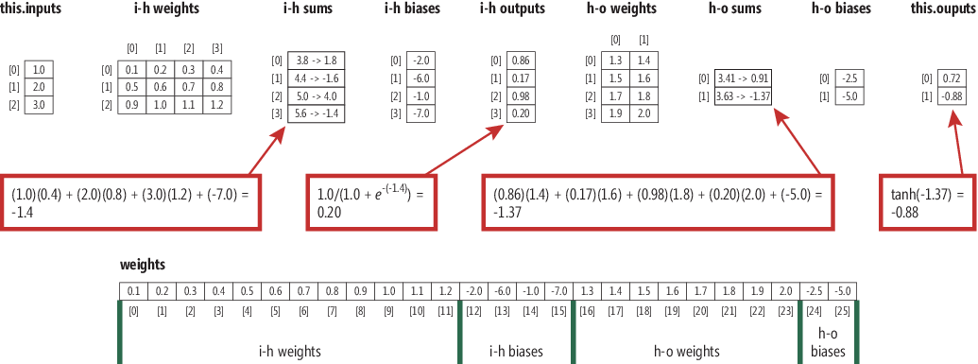
Фиг 3.1 Показва нагледно начините по които се изчисляват тежестите.

Невронните мрежи имат входни (активиращи) и изходни функции. Те преобразуват входните суми. За активираща функция използам Sigmoid function f(x) = 1.0 / (1.0 * Exp(-x)) (фиг 3.2)

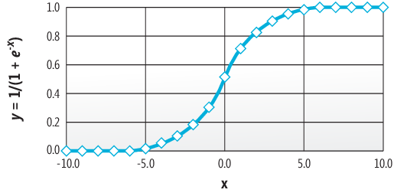

фиг 3.2
След тази функция, аналогично на входа се изчислява сбора от тежестите умножени по стойностите на самите неврони, но този път връзките са между средният и изходният слой на мрежата.(фиг 3.1)
За изходна функция използвам Softmax function. Тя се изразява с уравнението:
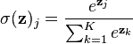 където j е стойност от 1 до К.
Изходните данни които тя връща са стойности между 0 и 1 .

private double SoftmaxFunction(BigDecimal hoSums2, double[] hoSums3) {

double sum2 =0.0;
for(int i =0; i<hoSums3.length;i++){
sum2 = sum2 + (Math.pow(Math.E, hoSums3[i]));
}
double bb=Math.pow(Math.E, hoSums2.doubleValue());
double a=bb/sum2;
return a;
}

Където hoSums3 е масив от стойностите на всички изходни неврони, а hoSums2 е чслото на дадения неврон за,който искаме да изчислим стойността. Така функцията ComputeOtupus връща масив от стойностите на 10-те изходни неврона.
Функцията UpdateWeights имплементира метода за самообучение.Тя се състои от четири стъпки.
В първата стъпка се изчисляват градиентните стойности за изходните неврони със следния код :

for (int i = 0; i < oGrads.length; ++i)
{
double derivative = 1.0;
oGrads[i] = derivative * (tValues[i] - outputs[i]);
}

Където derivative е първата производна на softmax функцията,която е единица, tValues са желаните стойности за изход, a otuputs са стойностите изчислени от невронната мрежа и представени като изходни. Градиентните стойности описват колко и как да се променят получените изходи спрямо желаните стойности.

Във втора стъпка се изчисляват градиентните стойности за невроните от средния слой. За целта се изполва първата производна на Sigmoid function :

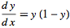

double derivative = ((new BigDecimal(1).subtract(ihOutputs[i])).multiply(ihOutputs[i])).doubleValue();

Която,обратно по посока на входа, се умножава със сумата на произведението на всеки изходен неврон и връзката към съответния неврон от средния слой.
При промяната на тежестите на връзките и невроните няма значение посоката на промяна т.е няма значение дали първо ще се променят входните или първо ще са изходните неврони и връзки. Но градиентните стойности задължително трябва да бъдат изчислявани от изхода към входа.

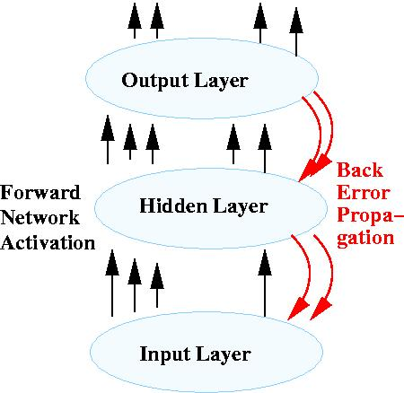

Третата стъпка променя тежеста на връзките между входните неврони и тези от средният слой, както и тежеста на самите неврони от средния слой. Връзките биват променени, чрез променливата delta2:

double delta2=eta*hGrads[j]*inputs[i];

където eta е коефициент на обучение, подаден като аргумен на функцията. Във класът Training коефициентът на обучение е 0.0015, той описва скоростта и качеството на обучението, колкото е по-голям толкова по-бързо невроните се тренират, колкото по-малък е толкова по-сполучливо се тренират невроните. Към тежестите на връзките и невроните се добавя и моментен коефициент.
Аналогично на трета стъпка, четвърта променя тежестите на възките, между средният и изходния слой, както и тези на невроните от изходния слой.
public void step4(double eta, double alpha){

// 4. update hidden to output weights
for (int i = 0; i < hoWeights.length; ++i) // 0..3 (4)
{
for (int j = 0; j < hoWeights[0].length; ++j) // 0..1 (2)
{

double delta = (new BigDecimal(eta).setScale(10, RoundingMode.HALF_UP).multiply(new BigDecimal(oGrads[j]).setScale(10, RoundingMode.HALF_UP)).multiply(ihOutputs[i]).setScale(10, RoundingMode.HALF_UP)).doubleValue();
hoWeights[i][j] += delta;
hoWeights[i][j] += alpha * hoPrevWeightsDelta[i][j];
hoPrevWeightsDelta[i][j] = delta;

}
}

// 4b. update hidden to output biases
for (int i = 0; i < hoBiases.length; ++i)
{

double delta = eta * oGrads[i];
hoBiases[i] += delta;
hoBiases[i] += alpha * hoPrevBiasesDelta[i];
hoPrevBiasesDelta[i] = delta;

}
}

Функцията GetWeights, събира всички масиви и матрици на тежестите в един масив, който се връща. Целта на тази функция е да могат данните да се предоставят в удобен, за запаметяване във файл, вид.

3.2.2.2 Helpers
Класът е създаден за улеснене при разработване на приложението, той има три функции: MakeMatrix, ShowVector и ShowMatrix, функциите помагат при създаване на двумерните масиви (матиците) и визуализиране на вектори и матрици с цел контрол и изчистване на грешки.

3.2.2.3 Training
В този клас се създават последователност от действия, които “тренират” невронната мрежа. За да тренирам невронната мрежа използвам MNIST dataset, той съръжа файлове с ръкописно написани цифри от различни хора с различни почерци. MNIST е изватка от огромната база от данни на NIST. При него цифрите са оразмерени и центрирани. За обучение се използва част от базата данни, която съдържа в себе си 60 000 примера, събрани в два файла train-images.idx-ubyte и train-labels.idx-ubyte, като в единият са картинките които представят ръкописните цифри, а в другият заглавията на тези картинки т.е цифрата която е изписана.
В класът се итерира през всяка една от картинките, съдържащи се в базата данни, като всяка се прочита пиксел по пиксел, чиито стойности са в интервала между 0 и 255. Зад да се приведат в удобен за ползаване вид стойностите се делят на 255 и така се получават стойности в интервала между 0 и 1. След това класът проверява дали файлът с тежестите е създаден вече и ако не е, генерира стойности между -0.1 и 0.1 на случаен принцип. Изчислява изходните данни с помощта на ComputeOtupus, след което чрез функцията Error проверява каква е грешката спрямо желаните стойности и ако тя е над 0.01, активира функцията UpdateWeights. Грешката представлява сумата на разликата между получените и желаните резултати.

static double Error(double[] tValues, double[] yValues)
{
double sum = 0.0;
for (int i = 0; i < tValues.length; ++i)
sum += Math.abs(tValues[i] - yValues[i]);

return sum;
}

След обхождане на всички 60 000 снимки, получените резултати за тежестите се взимат с помощта на GetWeights и запаметяват във файла weightsandbiases.txt.

3.2.2.4.Statistic
Класът използва друга част от MNIST базата. Тази част е направена за проветка на това, до колко мрежата разпознава ръкописите. Подобно на базата за трениране, базата за тестване има два файла t10k-images.idx3-ubyte и t10k-labels.idx1-ubyte. Класът итерира през базата, като отново чете файловете пиксел по пиксел и зарежда стойностите му в xValues т.е като входни данни и изчислява изходните данни с помощта на ComputeOtupus. От масива с изходните стойности намира елемента с най-голяма стойност и приема индексът му като разпознато число. Например, ако 5-тият елемен от изходния масив е с най-голяма стойност, невронната мрежа е разпознала подадената `и картинка като цифрата 5. Разпознатото число се сравнява със заглавието на картинката т.е реалната стойност и ако те съвпадат променливата stat се инкрементира. След като мине през цялата база от 10 000 картинки показва статистика за това колко процента е познаевамостта на мрежата, като процентите се смятат по формулата : (познати картинки/всички картинки )*100;

Четвърта Глава

Ръководство на потребителя

4.1 Изисквания и инсталация на приложението
За работата на приложението е нужно наличието на Android устройство - смартфон или таблет с версия на операционната система 2.2 и нагоре. При наличие на такова следва софтуерният продукт да бъде свален от следния линк :

https://www.dropbox.com/sh/37xvc4fz4wn1yam/AABWFpPP3f4JnKfy_CgqZC9oa?dl=0

4.1.1 Инсталация
1. Влезте в посочения по-горе линк. Той ви препраща към споделена в Dropbox папка, която съдържа последните версии на приложението.
(фиг 4.1)

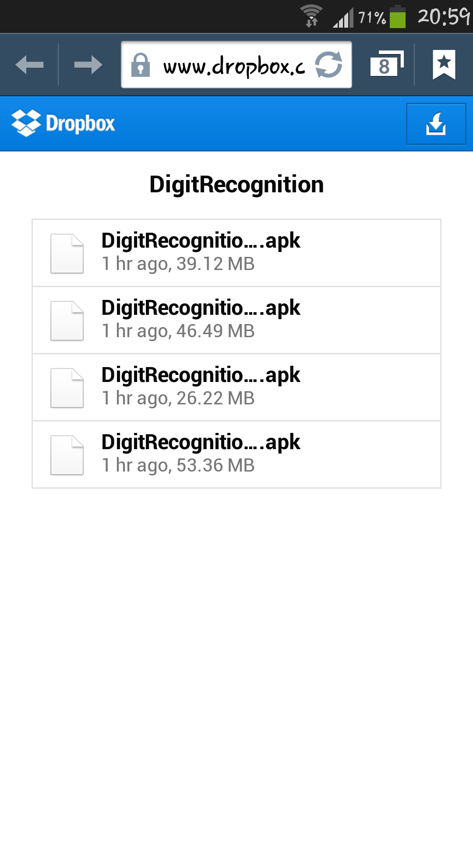
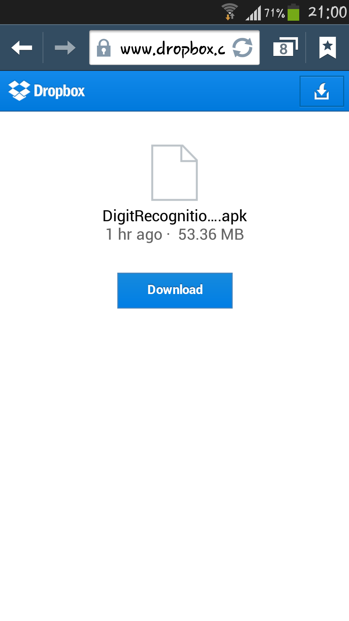
Фиг. 4.1 Фиг. 4.2
2. Свалете последната версия на приложението (фиг 4.2)
3.След като приключи свалянето инсталирайте .apk файла (фиг 4.3)
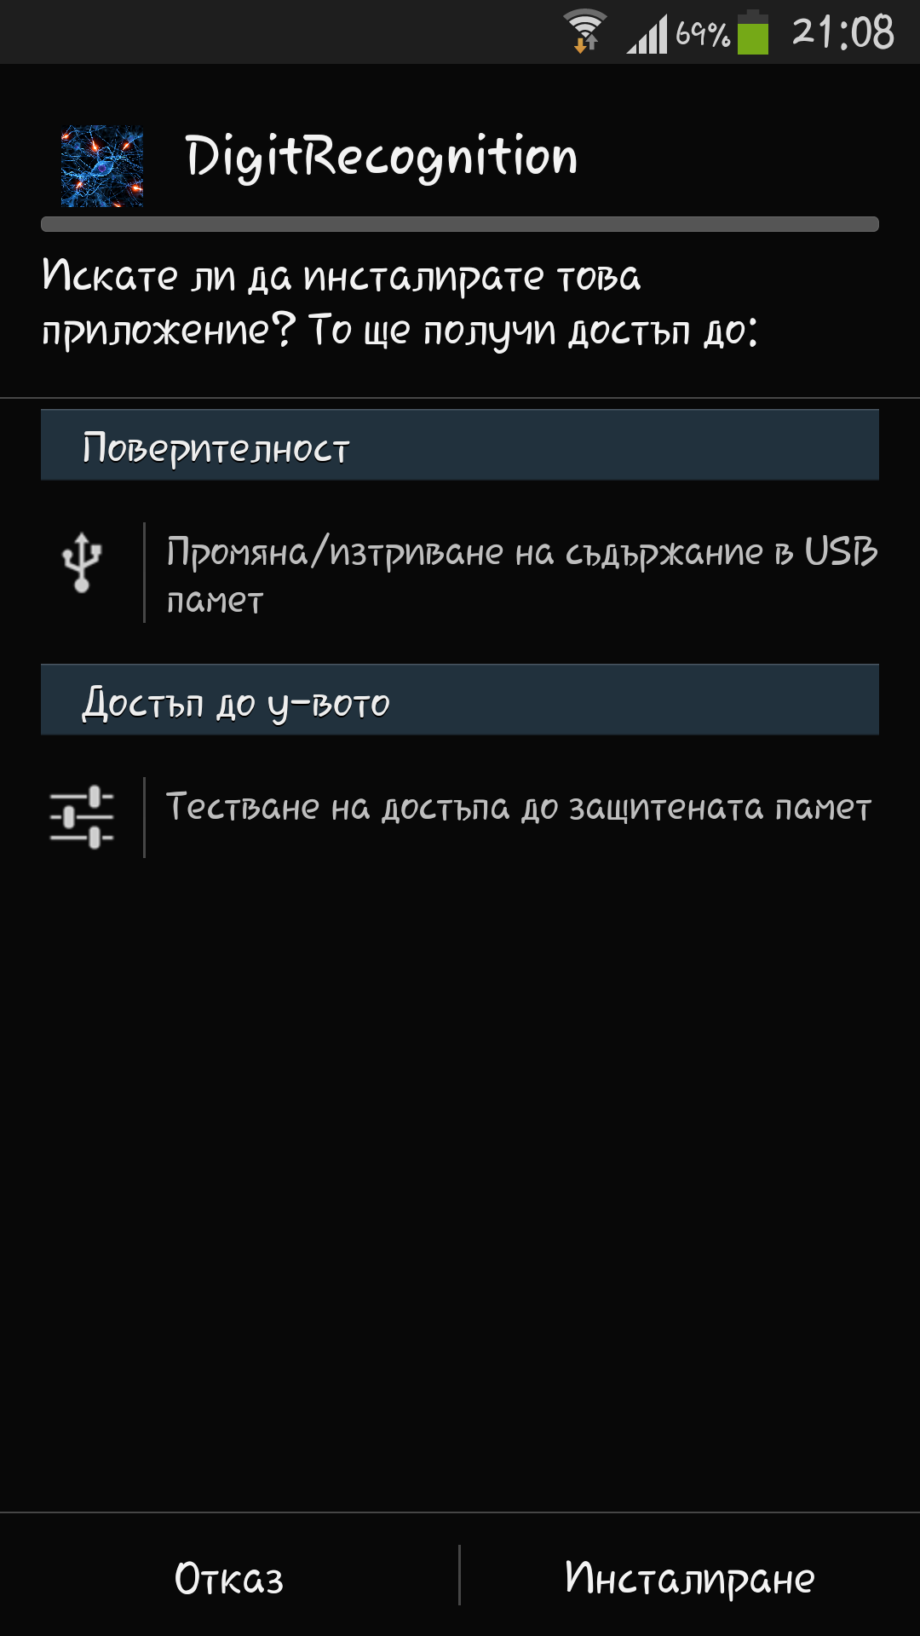
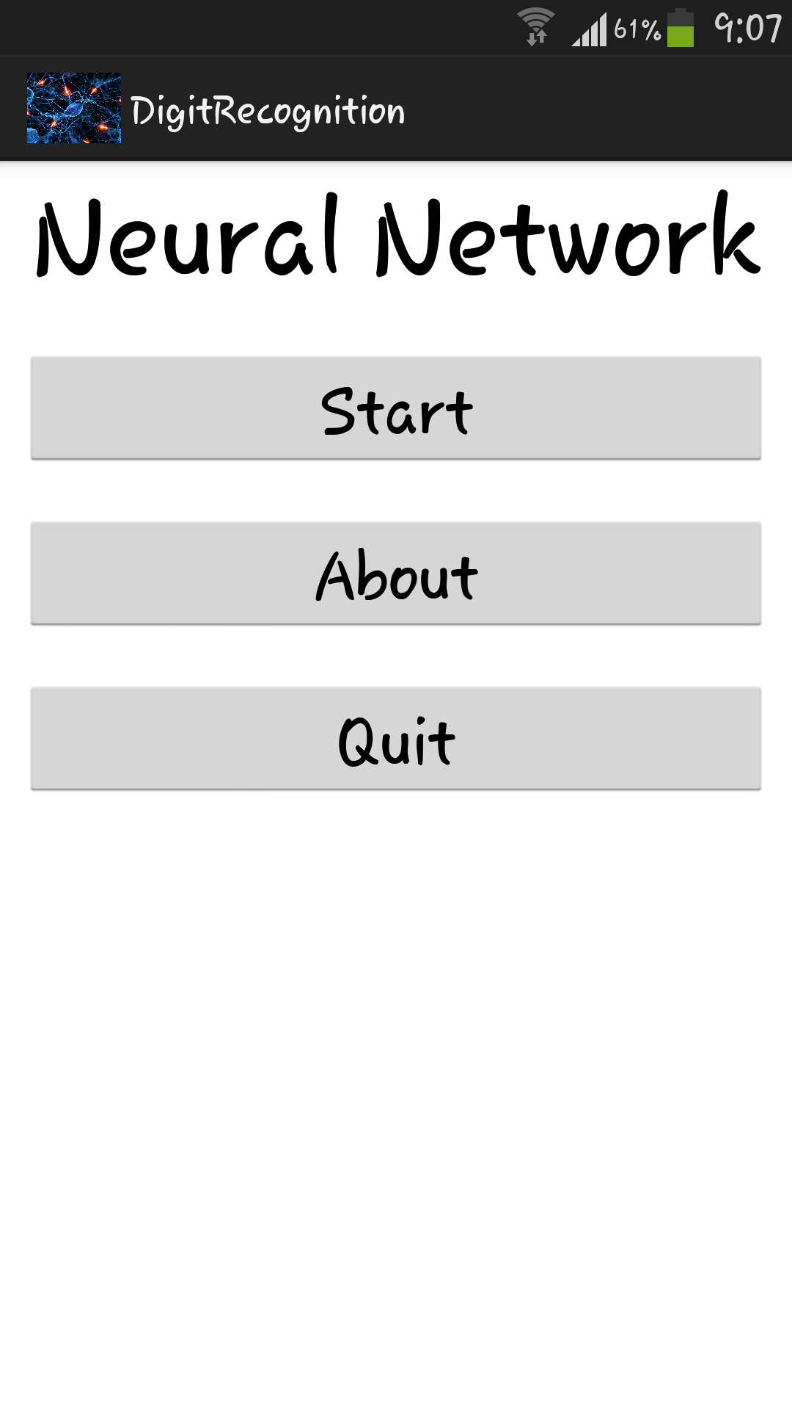

фиг 4.3 фиг. 4.4

4. След инсталацията стартирайте приложението.
5. За преминаване към същността на приложението натиснете Start. За информация относн приложението натиснете About. За излизане от приложението натиснете Quit.(фиг 4.4)
6. Напишете число така, че да заема възможно най-голяма час от екрана.
След кето натиснете бутона START. ()



фиг 4.5 фиг 4.6
7. За да разпознае цифрата, на приложението са му необхдими 1 до 2 минути. Моля изчакайте.
8.Когато цифрата бъде разпозната полето Answer ще бъде заменено с разпознатата цифра. (фиг 4.6)

Заключение

Разработеното приложението покрива всички изисквания на
даденото задание.
Софтуерният продукт е пригоден за експлоатация на потребителите с мобилни устройства. Той е със свободен достъп в споделена Dropbox папка.
Бъдещи версии на приложението предвиждат запазване на разпзнатите цифри в текстови файл. Добавяне на функционалност, чрез разпознаване на числа, а не само цифри, както и извършването на прости математически операции с тях.

Използвана Литература

1. Сравнение и статистика на wikipedia за мобилните операционни системи
http://en.wikipedia.org/wiki/Comparison_of_mobile_operating_systems -
2.Сравнение на мобилните операционни системи в сайта netmarketshare
https://www.netmarketshare.com/operating-system-market-share.aspx?qprid=8&qpcustomd=1
3.Сравнение на мобилите операционни системи в сайта на IDC
http://www.idc.com/prodserv/smartphone-os-market-share.jsp
4.Dr. James McCaffrey - Dive into Neural Networks (2012)
https://msdn.microsoft.com/bg-bg/magazine/hh975375(en-us).aspx
5.Dr. James McCaffrey- Neural Network Back-Propagation for Programmers (2012)
https://msdn.microsoft.com/en-us/magazine/jj658979.aspx
6.Michael A. Nielsen, "Neural Networks and Deep Learning", Determination Press, 2015
http://neuralnetworksanddeeplearning.com/chap1.html
7.Официалния сайт на Android за разработчици
http://developer.android.com/guide/index.html
8.R. Rojas: Neural Networks, Springer-Verlag, Berlin, 1996
http://page.mi.fu-berlin.de/rojas/neural/chapter/K7.pdf
9.Ryszard Tadeusiewcz "Sieci neuronowe", Kraków 1992
http://home.agh.edu.pl/~vlsi/AI/backp_t_en/backprop.html
10. B.E.boser , I.Guyon and V.N.Vapnik “A Training Algorithm for Ptimal Margin Classifers”, in Proceedings of the Fifth Annual Workshop on Computatuional Learning Theory 5 144-152, Pittsburgh (1992).
http://yann.lecun.com/exdb/publis/pdf/lecun-95b.pdf
11. L.Bottou and v Vapnik “Local Learning Algorithms”, Neural Computatuion 4, 888-900 (1992).
12. P.Simard, Y.LeCun and J. Denker “Efficent Pattern Recognition Using a New Transformation Distance”, Neural Information Processing Systems 5 , 50-58, Morgan Kaufmann(1993).
http://yann.lecun.com/exdb/publis/pdf/lecun-95b.pdf
13.A. E. Bryson and Y–C. Ho, "Applied optimal control: optimization, estimation, and control", Taylor & Francis, 1969.
14.Y. Chauvin and D. E. Rumelhart, "Backpropagation: Theory, architectures, and applications", Routledge, 1995.
15. D. E. Rumelhart and G. E. Hinton and R. J. Williams, "Learning representations by back-propagating errors", Nature, 1986.
16. C. M. Bishop, "Neural Networks for Pattern Recognition", Oxford University Press, 1995.
17. K. Gurney, "An Introduction to Neural Networks", CRC Press, 1997.

Съдържание

Увод..................................................................................................................3
Първа Глава......................................................................................................4
Проучвателна част. Преглед на съществуващи подобни програмни приложения и продукти и известните развойни средства и среди................4
1.1 Преглед на съществуващите приложения за разпознаване ….4
1.1.1 “Write Pad”..........................................................................4
1.1.1.1 Способностите на “WritePad”................................4
1.1.2 “mazec3”..............................................................................5
1.1.2.1 Способностите на “mazec3”..................................5
1.1.3“MyScript Caluclator”...........................................................5
1.1.3.1 Способностите на “MyScript Calculator”...............6
1.2 Развойни среди...............................................................................6
1.2.1 ADT......................................................................................6
1.2.2 Android studio.......................................................................7
1.2.3 SDK......................................................................................7
1.3 Развойни средства..........................................................................8
1.3.1 Основни компоненти на Android приложение...................8
1.3.2 Методи за разпознаване на ръкописни цифри...................8
1.3.2.1 Линеен класификатор............................................8
1.3.2.2 Алгоритъма на к-тият най-близък съсед...............9
1.3.2.3 Линеен класификатор по двойки...........................9
1.3.2.4 Голяма напълносвързана невронна мрежа............9
1.3.3 Методи за обучение на невронни мрежи.........................10
1.3.3.1 Перцептрон методът.............................................10
1.3.3.2 Методът на обратнатавръзка ...............................11
Втора глава.....................................................................................................12
Изисквания към програмния продукт, описание на
структурата на програмата и базата данни...................................................12
2.1 Изисквания...................................................................................12
2.2 Избор на езика за програмиране и софтуерните средствата...12
2.3 Структура на приложението.......................................................13
2.3.1 Пакетът “org.elsys.digitRecognition”..................................14
2.3.1.1 AboutActivity.........................................................14
2.3.1.2 DrawingView.........................................................14
2.3.1.3 MainActivity..........................................................14
2.3.1.4 NewActivity...........................................................14
2.3.2 Пакетът “org.elsys.NeuralNet”...........................................14
2.3.2.1 NeuralNetwortksProgram.......................................15
2.3.2.2 NeuralNetwork.......................................................15
2.3.2.3 Helpers...................................................................15
2.3.2.4 Training..................................................................15
2.3.2.5 Statistic..................................................................15
2.3.2.6 Файлове................................................................16
2.4 Структура на невронната мрежа...............................................16
2.4.1 Входен слой.......................................................................17
2.4.2 Среден слой.......................................................................17
2.4.3 Изходен слой.....................................................................18

Трета глава......................................................................................................19
Описание на начина на реализация на приложението.......................19
3.1 NewActivity....................................................................................19
3.1.1 Start бутона........................................................................20
3.1.2 About бутона......................................................................21
3.1.3 Quit бутона.........................................................................21
3.2 MainActivity...................................................................................21
3.2.1 DrawingView......................................................................22
3.2.2 NeuralNetowrksProgram.....................................................23
3.2.2.1 NeuralNetowrk.......................................................24
3.2.2.2 Helpers...................................................................30
3.2.2.3 Training..................................................................30
3.2.2.4.Statistic..................................................................31

Четвърта Глава...............................................................................................33
Ръководство на потребителя...............................................................33
4.1 Изисквания и инсталация на приложението............................33
4.1.1 Инсталация........................................................................33
Заключение....................................................................................................36
Използвана Литература..................................................................................37
Съдържание...................................................................................................39

